

**REUNION DE FORMATION REGIONALE IHF**

**Région : Bretagne**

**Vendredi 20 Juin 2025**

**CH CENTRE BRETAGNE – Kério PONTIVY**

*Organisée par Déborah Turquetil (06 63 49 44 78)_ Frédéric PITEL ( Thomas Jeoffroy (06 67 87 02 86)*

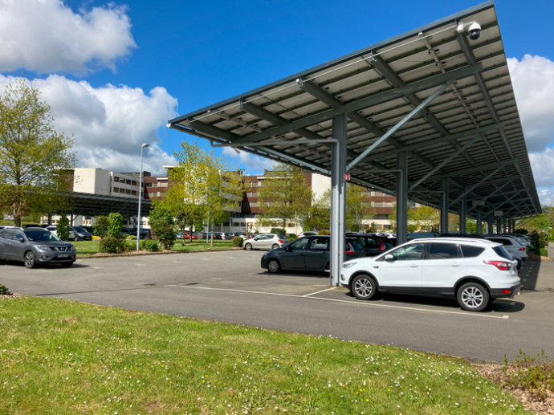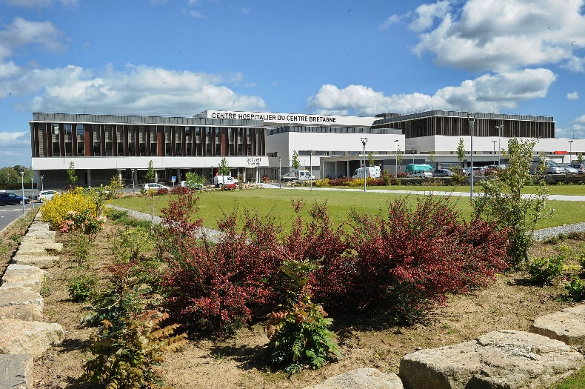

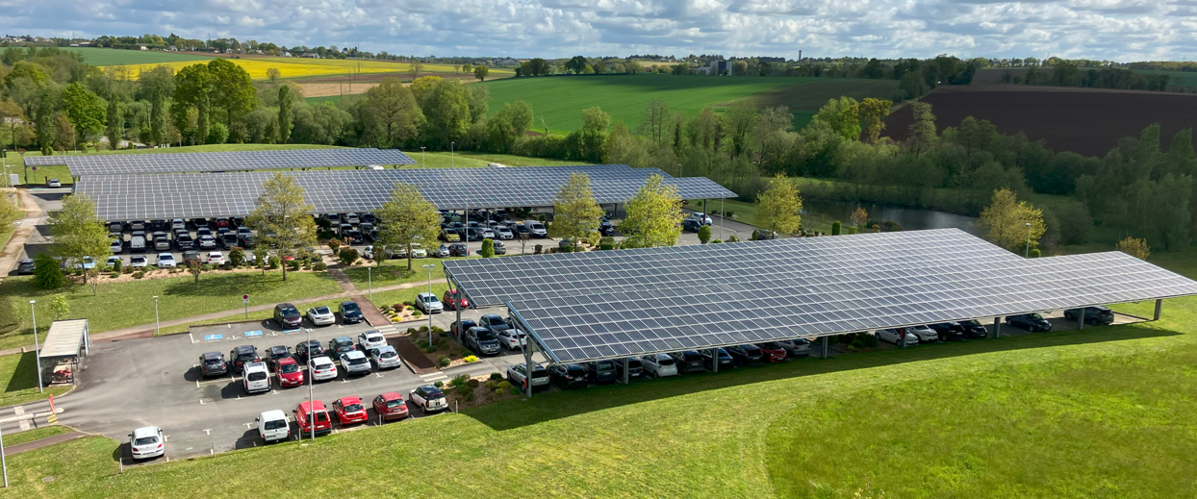

PRENEZ Date !

La Journée IHF Bretagne est organisée au Centre Hospitalier Bretagne Centre sur le site de Kério à Noyal-Pontivy **le 20 juin 2025**

**Thème de la journée**

**« Economie d’Energie & Performance Energétique, de sa contractualisation à son déploiement »**

**9h à 9h20 : Accueil & Rencontre avec les partenaires dès 9h**

**9h20 à 9h30 : Mot d’accueil 9h30**

**9h30 à 10h10 :**

**Présentation de la démarche du projet** d’Amélioration Energétique sous Contrat de Performance Energétique **par S.AUDRAN & G.COBIGO**, pour les 2 sites de production (Logipôle & Hôpital MCO)

* + - Génèse du projet & accompagnement
    - Déroulé du MGS sous format conception-Réalisation
    - Déploiement des projets

**10h10 à 10h40 :**

**Intervention du BET DAMETIS, mandataire du groupement de conception-réalisation**

[*Dametis - Solution d’accompagnement vers l’industrie 4.0*](https://mibc-fr-11.mailinblack.com/securelink/?url=https://mail.ch-centre-bretagne.fr&key=)

**10h40 à 11h : Pause autour des mini-stands de nos partenaires du jour**

**11h00 à 11h15 : Intervention des référents IHF Bretagne**

**11h15 à 12h : Intervention restant à stabiliser**

**12h à 12h30** : **Intervention restant à stabiliser**

**12h30 à 14h : Déjeuner avec tous les Intervenants et Partenaires**

**14h à 16h :**

**Visite technique** de la centrale PV/chaufferie bois & déploiement des travaux d’amélioration Energétique

**16h à 16h30 :**

**Bilan de la journée : questionnaire de satisfaction & boîte à idées**

**BULLETIN REPONSE**

**REUNION DE FORMATION REGIONALE IHF**

Vendredi 20 Juin 2025

**CH PONTIVY**

**Lieu du RDV : Kério_Noyal Pontivy _lieu précis à venir ultérieurement**

***(un fléchage adapté sera mis en place)***

**Nom :**

**Prénom :**

**Fonction :**

**Établissement :**

**Adresse :**

**Téléphone :**

**Mail :**

**Matinée Conférences : Participera Ne participera pas**

**Après-Midi Visite technique : Participera Ne participera pas**

**Commentaires éventuels :**

**LIEU DE STATIONNEMENT à privilégier ?**

Information à venir ultérieurement

**Réponse à formuler avant le 6 juin 2025**

🖂 [deborah.turquetil@ch-bretagne-atlantique.fr](mailto:deborah.turquetil@ch-bretagne-atlantique.fr)

🕿 0663494478